PB06210385 杨迪
电阻应变式传感器灵敏度特性的研究
实验目的：见预习报告
实验原理：见预习报告
实验内容：
一实验步骤：
- 接线测量单臂电桥的电压灵敏度
- 接线测量半桥电路的电压灵敏度
- 接线测量全桥电路的电压灵敏度
二数据处理
- 单臂电桥
砝码(g) | 0 | 20 | 40 | 60 | 80 | 100 | 120 | 140 | 160 | 180 | 200
电压(V)上升 | 0 | 0.014 | 0.027 | 0.04 | 0.053 | 0.067 | 0.08 | 0.092 | 0.105 | 0.119 | 0.132
电压(V)下降 | 0.002 | 0.016 | 0.028 | 0.041 | 0.054 | 0.067 | 0.08 | 0.093 | 0.106 | 0.119 | 0.132
V_{平均} | 0.001 | 0.015 | 0.0275 | 0.0405 | 0.0535 | 0.067 | 0.08 | 0.0925 | 0.1055 | 0.119 | 0.132
V_{i+5}-V_{i} | 0.066 | 0.065 | 0.065 | 0.065 | 0.0655 | 0.065
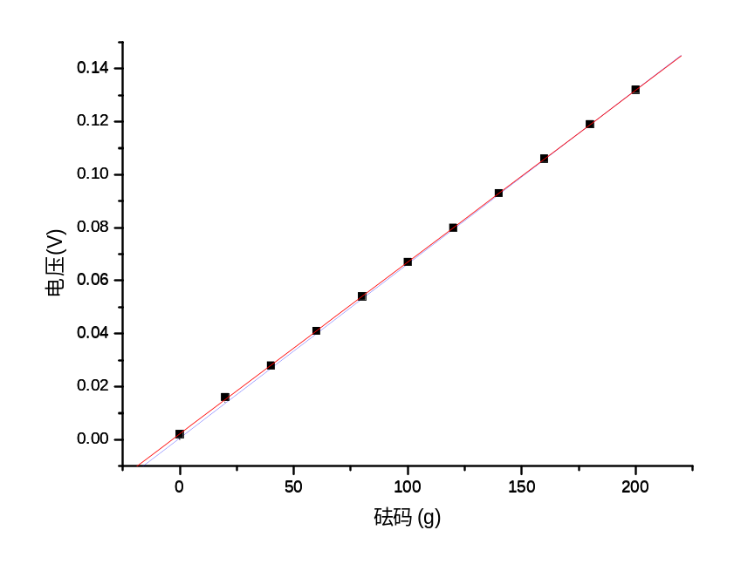
图中红线为电压增的图像,蓝线为电压降的图像,两者略有不同。
S_{增}=0.657（V/kg）S_{降}= 0.648（V/kg）
由逐差法计算得：
灵敏度S=△V_{平均}/△W=∑（V_{i+5}-V_{i}）/（5×5×0.02）=0.6525（V/kg）
- 半桥电路
砝码(g) | 0 | 20 | 40 | 60 | 80 | 100 | 120 | 140 | 160 | 180 | 200
电压(V)上升 | 0 | 0.026 | 0.052 | 0.078 | 0.105 | 0.131 | 0.158 | 0.184 | 0.21 | 0.237 | 0.263
电压(V)下降 | 0.003 | 0.029 | 0.055 | 0.081 | 0.107 | 0.132 | 0.159 | 0.185 | 0.211 | 0.237 | 0.263
V_{平均} | 0.0015 | 0.028 | 0.0535 | 0.0795 | 0.106 | 0.1315 | 0.1585 | 0.1845 | 0.2105 | 0.237 | 0.263
V_{i+5}-V_{i} | 0.13 | 0.131 | 0.131 | 0.131 | 0.131 | 0.1315
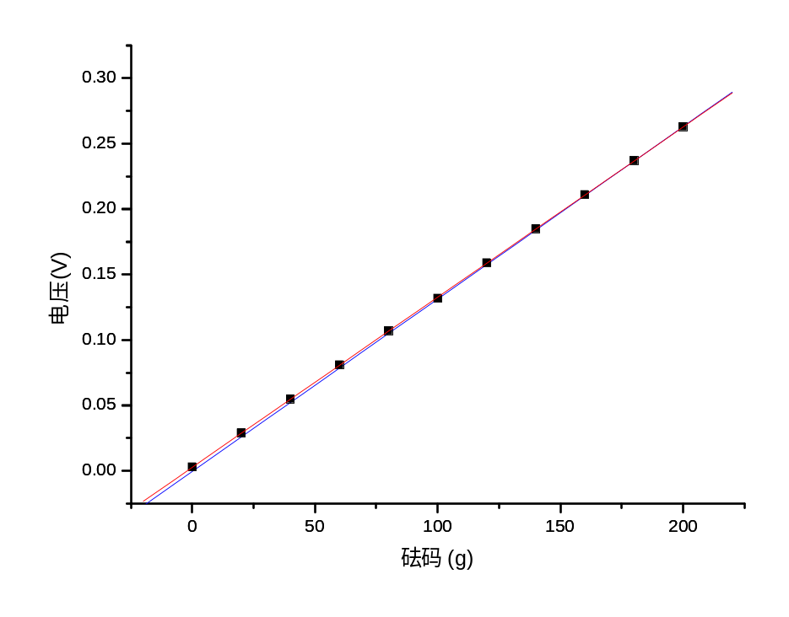
图中红线为电压增的图像,蓝线为电压降的图像
S_{增}= 1.32（V/kg）S_{降}=1.3（V/kg）
由逐差法计算得：
灵敏度S=△V_{平均}/△W=∑（V_{i+5}-V_{i}）/（5×5×0.02）= 1.309167（V/kg）
- 全桥电路
砝码(g) | 0 | 20 | 40 | 60 | 80 | 100 | 120 | 140 | 160 | 180 | 200
电压(V)上升 | 0 | 0.05 | 0.101 | 0.152 | 0.203 | 0.254 | 0.305 | 0.356 | 0.407 | 0.458 | 0.509
电压(V)下降 | 0.001 | 0.052 | 0.102 | 0.153 | 0.203 | 0.254 | 0.305 | 0.356 | 0.407 | 0.458 | 0.509
V_{平均} | 0.0005 | 0.051 | 0.1015 | 0.1525 | 0.203 | 0.254 | 0.305 | 0.356 | 0.407 | 0.458 | 0.509
V_{i+5}-V_{i} | 0.2535 | 0.254 | 0.2545 | 0.2545 | 0.255 | 0.255
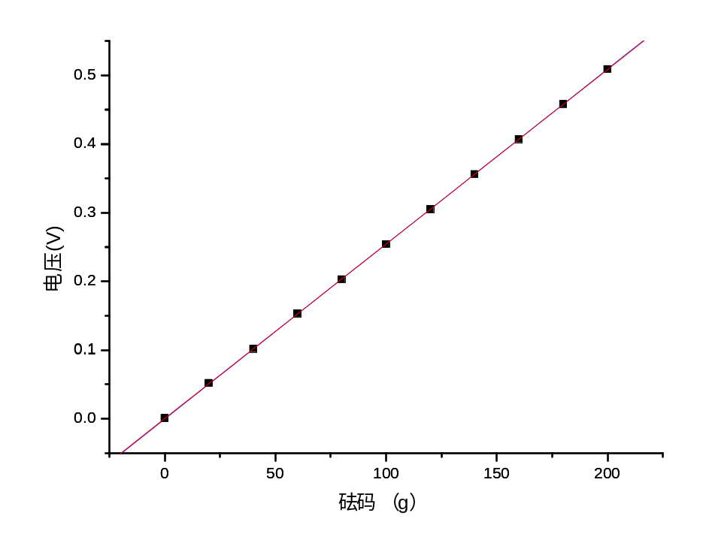
图中红线为电压增的图像,蓝线为电压降的图像
由逐差法计算得：
S_{增}= 2.55（V/kg）S_{降}= 2.54（V/kg）
灵敏度S=△V_{平均}/△W=∑（V_{i+5}-V_{i}）/（5×5×0.02）= 2.544167（V/kg）
- 比较
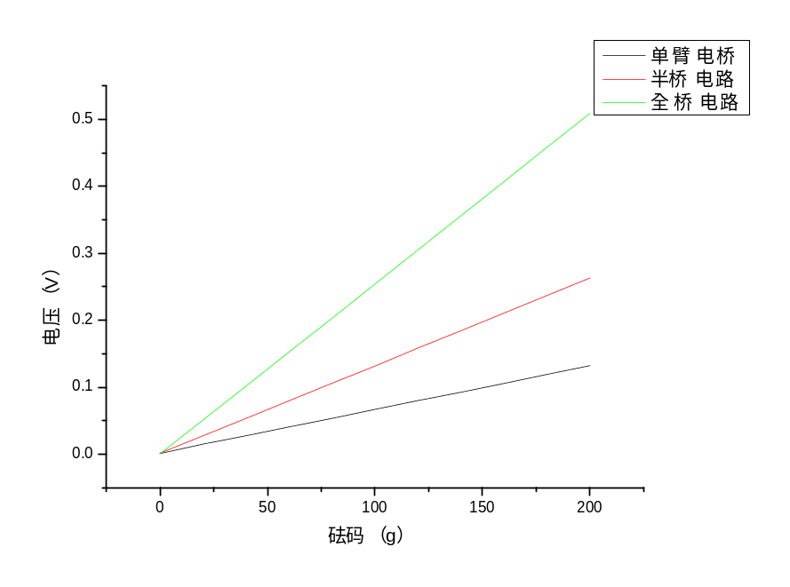
单臂电桥S₁=0.652（V/kg）半桥电路S₂=1.309（V/kg）全桥电路S₃=2.544（V/kg）
可知S₃〉S₂〉S₁，即全桥电路的灵敏度最高，单臂电桥的灵敏度最低
与理论值S₃=2 S₂=4S₁很好地吻合，这是因为应变片越多，可以去除非线性误差以及作温度补偿。
三思考题
- 未加负载时，如电压表的读数不为零，而又没有调零电位器，能否制成一台实用的电子秤？
答：可以制成一台实用的电子秤。因为电压表的读数不为零，并不影响它的灵敏度。而电子秤称重其实是做差，故只要灵敏度不变，电子秤的测量就会准确，但会给计算带来麻烦，因为初始值不是零。
- 在许多物理实验中（如拉伸法测钢丝杨氏模量，金属热膨胀系数以及本实验）加载（或加热）与减载（降温）过程中对应物理量的变化有滞后效应。试总结他们的共同之处，提出解决方案。
答：这三个实验中，在加载（加热）的过程中变化比较稳定，但在减载（降温）的过程中，变化不稳定，又是比较缓慢，有时比较剧烈。我认为要解决这种滞后效应，应该见少每次的变化量，即每次加载减载的重量减少，加热和降温过程加长，让这一过程变得缓慢。这样便可以尽量减少滞后效应带来的影响。
四实验总结
这个实验比较简单，只是接线比较麻烦，在测量时除了滞后效应的影响外，有时读数会不停的变，会使得我读得不是很准，可能会略影响实验的结果。但总体来说，这个实验我做的还是挺成功的。

